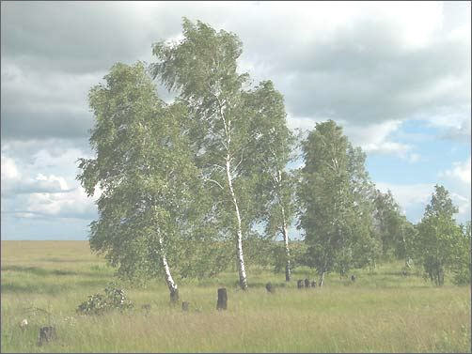

Пояснительная записка

Есть два пути рационального внесения регионального компонента в программу литературного образования: первый – заключается во «вкраплении» регионального содержания в образовательный курс, т.е. на основной стержень программы. Это способствует более глубокому и системному усвоению основного и регионального компонентов.
Другой путь – факультативное изучение этого же содержания. Здесь занимаются те учащиеся, которые проявляют повышенный интерес к региональному компоненту. Это позволяет дифференцировать литературное образование.

Цель изучения факультатива:
- Углубить знания учащихся по фольклору Дона, вызвать интерес к народным традициям.
- Ввести школьников в поэтический мир донского фольклора, прививая любовь к малой родине, народно-эпическому и поэтическому наследию донского края.
- Создать опорную базу для прочного восприятия литературы, в которой прославляются и просматриваются связи истории с донским фольклором.
- Содействовать нравственному и эстетическому развитию личности учащегося, совершенствовать его интеллект и творческие способности.

В основу факультатива «Донской казачий фольклор» положен жанрово-тематический принцип построения занятий, позволяющий давать ученикам материал системно, на базе теоретических знаний.
Считаю необходимым при изучении такого факультатива опираться на материалы истории, этнографии Донского края, осуществлять связь со смежными с литературой видами искусства (живописью, музыкой, кино и т.д.).
В целях предупреждения перегрузки обучающихся и предотвращения отсева с факультатива, следует непрерывно поддерживать интерес обучающихся к занятиям, постоянно должен присутствовать элемент новизны, занимательности, игры.
Использовать в работе факультатива можно различные формы и методы занятий: хуторские казачьи посиделки, бивуак, фольклорные праздники, беседы, литературные гостиные, «казачий круг», экскурсии (очные и заочные) по донским местам, шолоховские и чеховские чтения, конференции, конкурсы знатоков казачьего фольклора (пословицы, поговорки, песни) и т.д.. Курс расчитан на 68 часов.
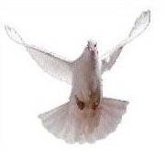  № занятия п/п | Дата | Наименование темы занятия | Стандарт. Требования к стандарту образования. | Творческая деятельность учащихся, контроль, формы, методы, ТСО, дид. материал, литература.
1. |  | Введение (1) | Донской казачий фольклор как явление русской национальной и донской казачьей культуры. | Дид. материал, папки, буклеты, казачьи песни, сборник стихов.
2-3.    4-5-6.   |  | Казачьи народные сказки (2).  Окружающий мир в народных казачьих сказках. Отражение в них особенностей быта, нравов, обычаев донских казаков, поэтика сказок, их сходство и различие с русской народной сказкой.  «Бисеринка» - волшебная сказка остросюжетная. Основной конфликт – борьба добра со злом. Волшебные герой и волшебные события. Воплощение в сказке опыта и надежд казаков. Язык сказки. «Бисеринка» как основа для сказки «Волшебное кольцо» А. Платонова.  Русские народные сказки казаков-некрасовцев. (3).  История казаков-некрасовцев. Общий тип некрасовских сказок – тип русской сказки.  Основные герои сказок казаков-некрасовцев – рыбаки, охотники, казаки и их дети. Мужество, бесстрашие, честность, правдивость, трудолюбие, любовь к свободе, защита бедных… | 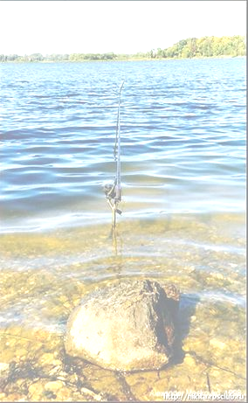  «Казак и лиса», «Глупец и жеребец».  Образ жизни казаков, их отношение к природе, животным. Конь в жизни казака, поэтизация коня, придание ему человеческих качеств. Характер казака, его жизненные принципы.  «Шат и Дон». Обращение в сказке к истории Дона и его географии. Нравственно-эстетические ценности сказки. Сходство сказки с русскими сказками о реках «Волга и Вазуза». Литературная обработка сказки Л.Н. Толстым.  Основные виды сказок казаков-некрасовцев:  - Детские сказки (приманки) о животных, о бабе Яге, злой мачехе, сиротах.  - Волшебные «старинки» про Игната и предков, житьевые (бытовые легенды).  - Старинные сказки (о колдунах, чертях, разбойниках, мертвецах).  - Смешные (у попа была собака, он ее любил, она съела кусок сала…). | Сказки, записанные на Дону // Состав. Тумилевич И. – Ростов – на – Дону, кн. изд-во, 1985г.  Тумилевич Ф.В. – Сказки и предания казаков-некрасовцев. Ростов н/Д, кн.изд-во, 1952г.  В.Головачев, Б.Лащилина. Донские сказы. Ростов н/Д, кн.изд-во, 1975г.  Тумилевич Ф.В. – Сказки и предания казаков-некрасовцев. Ростов н/Д, кн.изд-во, 1952г.
7-8-9. |  | Сказы, байки, легенды, предания Дона (3).  Предания – устные поэтические произведения реалистического и фантастического характера. Сочетание реальной действительности, через вымысел, домысел. | Сказы, легенды, байки – как малые сказки – были о жизни казаков-некрасовцев.  Нравственные идеалы, исторический, социальный, бытовой, культурный, эстетический опыт казаков. | В.Головачев, Б.Лащилина. Донские сказы. Ростов н/Д, кн.изд-во, 1975г.  Казачьи байки. Ж. «Дон», №1-2, 1992г.
10-11-12. |  | Предания казаков-некрасовцев (3).  Предания – «Казак цветок съел», «Казачий круг», «По слову Игната», «Мать нарушила завет Игната».  Донские сказы, легенды: «Как голубь казака спас», «Почему у выхухоли хвост пахучий» и др. | Игнат Некрасов – герой преданий, былин. Художественное своеобразие преданий.  Сказки, потешки, байки, колыбельные песенки о животных. | В.Головачев, Б.Лащилина. Донские сказы. Ростов н/Д, кн.изд-во, 1975г.  Казачьи байки. Ж. «Дон», №1-2, 1992г.
13-14-15.  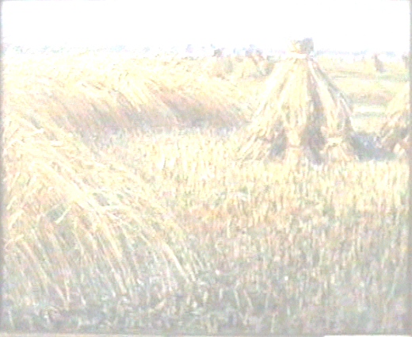 |  | Частушки Дона. Пословицы и поговорки. Загадки Тихого Дона.  (3).  Пословицы и поговорки о Родине, славе, труде, казаках и войне.  Пословицы о хлебе, об обучении, о книге.  Частушки – как вид фольклора и устного народного творчества. | Концентрированное выражение многовекового казачьего народного опыта жизни.  Меткость и точность языка пословиц и поговорок в процессе речевого общения. | Живой родник: донские сказки, пословицы и поговорки. // Состав. Земцов С.Н. – Волгоград. Ниж.-Волжск. Кн.изд-во, 1985г.  Кавешников В.Ф.- «Дон волною серебрится». Пословицы и поговорки. Русский фольклор (загадки).
16-17-18. |  | Былины на Дону. (3).  Былины – песни о зверях и птицах. Поэтичность и лиризм; музыкальная и словесно-текстовая стройность и законченность.  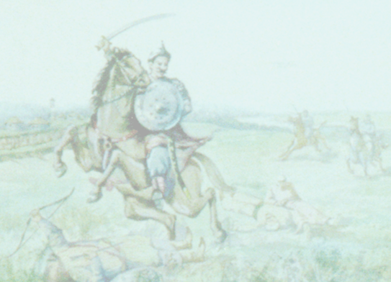  «А где - то было слышно» (Индей – земля и Индрик – зверь»).  «Ой, да ввечеру, братцы» (Туры златорогие).  «Ой, да, на ровной, да на площади» (спор сокола с конем) и др. | Широкое распространение былин на Дону. Популярные былины и былинные богатыри: Илья Муромец, Добрыня Никитич (Дончак), и Алеша Попович.  Отличие русских текстов: краткость сюжета, отражение быта казачества, своеобразие лексики, неповторимость донского степного пейзажа. | А. Листопадов. Донские былины.- Ростов н/Д., кн.изд-во, 1945г.
19-20-21-22-23-24. |  | Народные казачьи песни.(6).  «У ворот сосна зеленая»  «Эх, Донские казаки»  «Ой, со вечера, с полуночи»  «Ехали казаченьки…»  «Офицерик молодой»  «Да у нас ноне худые времена» |  | Песни над Доном. Сб. Ростов н/Д, кн.изд-во,1980г.  Как у Дона, у реки;  Листопадов А.М. Ой, да сторона ты моя родная: донские казачьи песни. Изд-во 1979г.
25-26-27.  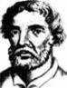  28-29-30.  31-32-33.  34-35-36. |  | Казачьи исторические песни. (3).  Песни о Степане Разине.  Песни о Емельяне Пугачеве.  Песни о Ермаке Тимофеевиче.  Песни о Степане Разине.(3).  «Ай, у нас и было, братцы, на Дону».  «Ты взойди, взойди, Красно Солнышко».  «На заре то было, братцы, да на утренней» и др.  Песни о Ермаке Тимофеевиче.(3).  «Ай, да на вольных степях было, да на саратовских»  «Как на речке там было на Камышенке»  «На устье Дона Тихого»  «Собирались люди вольные, казаки-други» и др.  Песни об атамане Игнате Некрасове.(3).  «Помутился, возмутился наш славный Тихий Дон»  «На заре было, братцы, да на зорюшке» | Неразрывность судьбы и народа.  Поэтическое своеобразие казачьих исторических песен.  Изображение в исторических казачьих песнях народной жизни, выражение свободолюбивых стремлений, настроений, протеста.  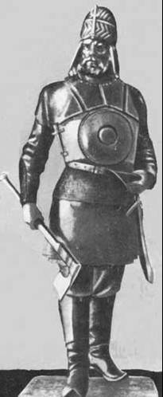  Прославление мужества и воинского долга.  Герои песен – конкретные исторические лица, наделенные лучшими чертами характера. | Казачьи песни. П.Н.Краснов.- М., Агенство Памятники Отечества. Изд-во 1990 г.  Уроки – концерты  Уроки – концерты  Посиделки
37-38-39. |  | Песни о Емельяне Пугачеве. (3).  «Из-за леса, леса копий и мечей»  «Из-за леса темного…»  «Ты звезда ли моя звездочка». | 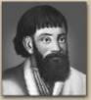 | Дидактический материал, сборник песен.
40-41. |  | «Песня об Иване Краснощекове» - первом бригадире казаков. (2).  «Приуныло, приумолкло войско Донское». |  | Дидактический материал, сборник песен.
42-43-44-45-46-47. |  | Лирические казачьи песни. (6).  «Расцвела у окошка белоснежная вишня»  «По сырой земле туман стелется»  «Ой, да, разродимая, ты моя сторонушка»  «Ты воспой, в саду, Соловейка!»  «Последний, нынешний денечек, гуляю с вами я, друзья» | Глубина и сила истинных человеческих чувств, столкновение с жестокими обстоятельствами действительности – внутренняя тема песен. Образы, символы, типичные бытовые картины песен. | Дидактический материал, сборник песен.
48-49.  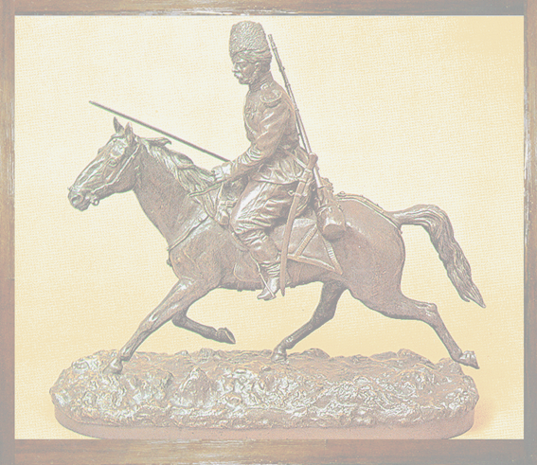 |  | Строевые казачьи песни. (2).  Песни о народе, героях-полководцах М.Платове, Як.Бакланове. | Донские казаки в походе и дома. Связь казачьей песни с войной и военной службой.  Широкое изображение горестных последствий войны, разлуки с близкими, тяжких переживаний матерей, жен; характерные для этих песен поэтические картины, образы, символы.  Лаконизм, емкость и эмоциональность песен. | Вуркалака.  Под редакцией В.Сидорова, ж. Дон, №1-2, 1992г., стр.169.
50-51-52-53-54. |  | Обрядовые лирические песни. (5).  «По Дон гуляет казак молодой»  «Да у нас ноня худые времена»  «Сваты, наши сваточки»  «Величальная» и др. | Отражение нравственных устоев, обычаев и обрядов жизни казаков.  Высокая правдивость, поэтичность существовавших сторон домашней жизни казаков в прошлом. | Вуркалака.  Под редакцией В.Сидорова, ж. Дон, №1-2, 1992г., стр.169.
55-56-57. |  | Казачий юмор. (3)  Сказки-анекдоты.  «Как мужик гуся делил». Своеобразие сказки-анекдота. | 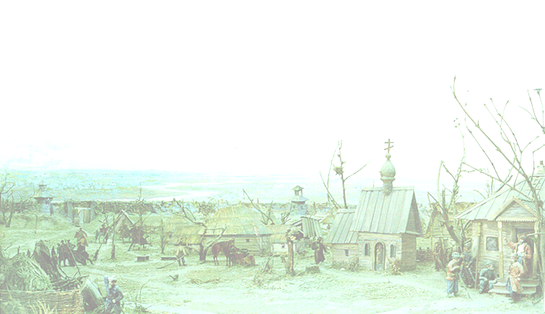  Забавные истории из казачьего быта – источник прозвищ жителей донских станиц. Их сходство и различие с русскими народными сказками-анекдотами. | Дидактический материал, сборник песен, буклеты, папки и др.
58-59. |  | Развитие традиций и сохранность казачьего фольклора, наследия казачьей культуры на современном этапе. (2). | 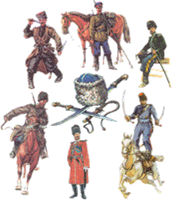 | Дидактический материал, сборник песен, буклеты, папки и др.
60-61-62-63-64-65. |  | Донской казачий фольклор в современное время, произведения современных донских писателей, использующих фольклорные мотивы.(6). | Хранители и собиратели Донского фольклора. | Дидактический материал, сборник песен, буклеты, папки и др.
66-67-68. |  | Обобщение по курсу. (3).  Индивидуальные работы учащихся. «Казачьи сборники песен, шуток, баек, пословиц, сказок, преданий, легенд». | Обобщение собранного материала по курсу «Донской казачий фольклор». | Посиделки, «казачий круг», концерты, шолоховские чтения, чеховские чтения, индивидуальные работы учащихся.

Использованная литература

- П.И. Ковешников. Дон волною серебрится. – Изд. Ростов-на-Дону, 1987 г.
- В.Б. Небратенко, В.Д. Яцык. Край родной в художественной литературе. Учебное пособие для уч-ся 9-10 кл. - Изд. Ростов-на-Дону, Баро – Пресс, 2003 г.
- В.П. Лебеденко «Сказки Тихого Дона».
- Региональные программы средней общеобразовательной школы; 1 выпуск; Авторский коллектив: Астапенко М.П., Небратенко В.Б., Павлова Т.И., Рыбникова В.Я. и др. - Изд. Ростов-на-Дону, 1993 г.
- В. Сидорова. Вуркалака. Ж. дон, № 1-2, 1992 г., стр. 169.
- Краснов П.Н. Казачьи песни. – М., Агентство Памятники Отечества. Изд-во 1990 г.
- Тумилевич Ф.В., - Сказки и предания казаков-некрасовцев. Изд. Ростов-на-Дону, 1952 г.
- Листопадов А. Донские былины. - Изд. Ростов-на-Дону, 1945 г.
- Земцов С.Н., Кудинова В.П. Живой родник: донские сказки, пословицы и поговорки. Изд. Волгоград , 1985 г.

